（様式第３号）
ふりがな  氏 名 |  |  | 年 月 日生（ 歳）
住 所
傷病名 | ※障害者の日常生活及び社会生活を総合的に支援するための法律施行令で定める特殊の疾病（難病等）に該当 （ □する・□しない）
障害状況（全身所見、合併症、筋力、ADLなど）
肢体不自由の状況及び所見
参考図示
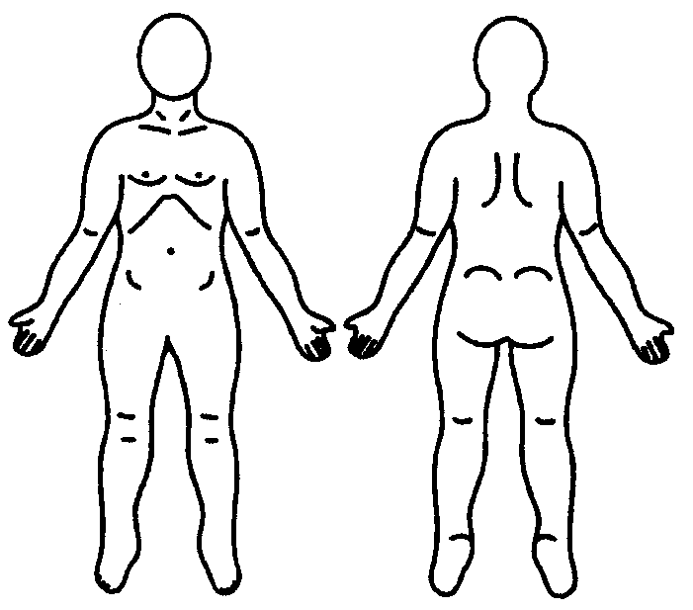
×変形 切離片 感覚麻痺 運動障害

左 右

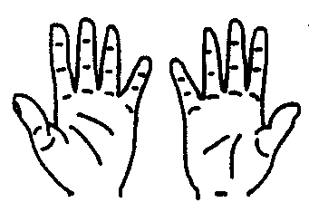
変形 切離片 感覚麻痺 運動障害
補装具  の種目  及 び  名 称 | 種 目 | 効果の見込み
補装具  の種目  及 び  名 称 | 名 称
工作内容・付属品
別紙のチェックシートより、該当項目をチェックしてください。
以上のとおりです。

年 月 日

医療機関

医 師
補装具意見書（肢体不自由用(車椅子・姿勢保持装置を除く)）
※身体障害者福祉法第１５条指定医等により記載願います。

